# Spring源码解析

# 准备：

## 源码获取的两种方式

1. 通过maven获取

优点：简单

缺点：不能对源码进行操作，例如通过sout打印数据结构等

1. Githhub获取 <https://github.com/spring-projects/spring-framework.git>

编译完成，执行过程中可能出现找不到cglib和objenesis两个jar包，可以通过执行Spring-core>>Tasks>>other>>cglibRepackJar和objnesisRepackJar两个指令来解决。

## 一．spring-ioc

### 1.1 一个简单的使用

**public static void** main(String[] args) {  
 XmlBeanFactory factory = **new** XmlBeanFactory(**new** ClassPathResource(**"beans2.xml"**));  
 factory.getBean(**"entity"**);  
}

实现的功能：

1. 配置读取
2. 配置解析（包括但不限于xml中定义的id、name、class、property、scope、init-method等标签），生成代表bean身份的数据结构beanDefinition
3. 根据beanDefinition，实例化bean，并进行属性填充（包括自动注入）。
4. 注册实例
5. 查询实例并调用

## 1.2 xmlBeanFactory结构

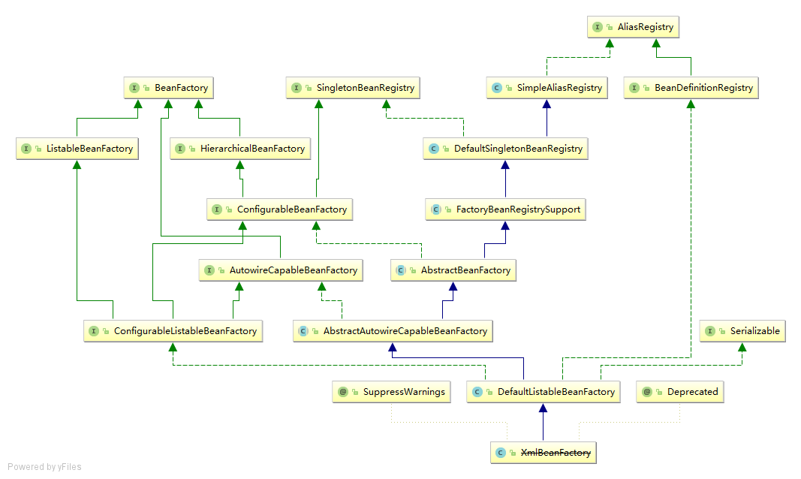

结构说明

|  |  |  |  |
| --- | --- | --- | --- |
| 名称 | 类型 | 描述 | 主要数据结构和方法 |
| AliasRegistry | 接口 | 别名的CRUD规范 | registerAlias  removeAlias  getAliases |
| BeanDefinitionRegistry | 接口 | BeanDefinition CRUD规范  实现AliasRegistry接口 | registerBeanDefinition  removeBeanDefinition  getBeanDefinition |
| SimpleAliasRegistry | 类 | 别名的CRUD具体实现 | Map<String, String> aliasMap |
| SingletonBeanRegistry | 接口 | 单例的注册和获取规范 | registerSingleton  getSingleton |
| BeanFactory | 接口 | Bean的获取规范 | getBean |
| DefaultSingletonBeanRegistry | 类 | 单例的获取 | Map<String, Object> singletonObjects  Map<String, ObjectFactory<?>> singletonFactories  Map<String, Object> earlySingletonObjects  Set<String> registeredSingletons  Map<String, Set<String>> containedBeanMap  Map<String, Set<String>> dependentBeanMap  Map<String, Set<String>> dependenciesForBeanMap |
| HierarchicalBeanFactory | 接口 | Bean的继承，类似java类装载机制，优先父工厂加载 | getParentBeanFactory  containsLocalBean |
| ListableBeanFactory | 接口 | Bean的批量获取规范 | getBeanNamesForType  getBeansOfType |
| FactoryBeanRegistrySupport | 抽象类 | 支持对factoryBean的处理 | Map<String, Object> factoryBeanObjectCache  getObjectFromFactoryBean  getFactoryBean |
| ConfigurableBeanFactory | 接口 | Bean转换、解析规范 | setBeanExpressionResolver  setConversionService  addPropertyEditorRegistrar  registerCustomEditor  setTypeConverter  addBeanPostProcessor  registerScope  getMergedBeanDefinition |
| AbstractBeanFactory | 抽象类 | Bean的获取和属性设置 | BeanExpressionResolver beanExpressionResolver  ConversionService conversionService  Set<PropertyEditorRegistrar> propertyEditorRegistrars  Map<Class<?>, Class<? extends PropertyEditor>> customEditors  TypeConverter typeConverter  List<BeanPostProcessor> beanPostProcessors  Map<String, RootBeanDefinition> mergedBeanDefinitions |
| AutowireCapableBeanFactory | 接口 | 提供自动创建bean、注入、初始化以及后置处理规范 | autowireBean  createBean  applyBeanPropertyValues  initializeBean  applyBeanPostProcessorsBeforeInitialization  applyBeanPostProcessorsAfterInitialization  resolveDependency |
| AbstractAutowireCapableBeanFactory | 抽象类 | 提供自动创建bean、注入、初始化以及后置处理以及类的获取和属性设置 | InstantiationStrategy instantiationStrategy  ParameterNameDiscoverer parameterNameDiscoverer  Set<Class<?>> ignoredDependencyTypes  Set<Class<?>> ignoredDependencyInterfaces |
| ConfigurableListableBeanFactory | 接口 | 忽略指定类型 | ignoreDependencyType |
| DefaultListableBeanFactory | 类 | 注册、获取、解析、忽略等 | Map<Class<?>, Object> resolvableDependencies  Map<String, BeanDefinition> beanDefinitionMap  Map<Class<?>, String[]> allBeanNamesByType  Map<Class<?>, String[]> singletonBeanNamesByType  List<String> beanDefinitionNames  Set<String> manualSingletonNames |